Colegio santa María de Maipú.
Departamento de artes, tecnología y música.
Correo: musicasegundociclo.smm@gmail.com
Canal de youtube: Departamento de Artes SMM
Nivel: 5º Básico.
Link de la clase.: https://youtu.be/uB9TudoBPEk

Guía de autoaprendizaje Nº8
Educación Musical 5° básico.
Síntesis de la unidad.

Nombre_______________________________________ Curso: _______ Fecha: _______.

OA1: Conocer e identificar los parámetros del sonido.
Instrucciones: Lee y percute los ejercicios que se presentan en esta Guía.
“El desarrollo de las guías de autoaprendizaje puedes imprimirlas y archivarlas en una carpeta por asignatura o puedes guardarla digitalmente y responderlas en tu cuaderno (escribiendo sólo las respuestas debidamente especificadas, n° de guía, fecha y número de respuesta.”

Esta guía tiene como objetivo sintetizar los contenidos y habilidades de la primera unidad que hemos trabajado, la evaluación formativa estará sobre la base del tema de la percusión, que más adelante explicaremos, primero haremos un barrido conceptual para posteriormente ir a la práctica.

Te acuerdas de la diferencia entre el ¿sonido y el ruido?:

Sonido es todo lo que nos llega al oído y el ruido son las vibraciones irregulares.

Los parámetro del sonido
La Duración: Es cuánto dura el sonido en el tiempo. | El Tono o "altura" está relacionado directamente con la frecuencia de la onda sonora, siendo el ámbito de la "gravedad" o "altura" de un sonido.  Sonido Grave  Sonido Agudo | La Intensidad, es el equivalente a la potencia o la fuerza del sonido y está dada por la amplitud de la onda. Ésta, al igual que la frecuencia, es una magnitud física y medible. (volumen)
 |  | Timbre se entiende como el “color del sonido” por ejemplo si en un piano toca la nota “la” tiene distinto color si esa misma nota la toca un violín (¡¡¡prueba!!!).

El Ritmo.
Es el elemento fundamental de la música y consiste en la organización de los sonidos de distinta duración y se organiza para saber cuántos tiempos debe durar un Sonido dentro de un compás.

En la Antigüedad existía dos figuras una para los sonidos LARGOS y otra para los sonidos BREVES.

¿Qué son las Figuras Rítmicas?
Las figuras ritmicas son una forma de representar la duración de un sonido. Esto quiere decir que por medio de una gráfica se representa cuanto dura un sonido, en relación a su valor en el tiempo.

Partes de una Figura Rítmica
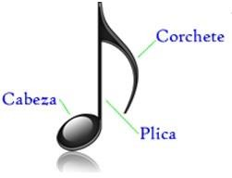
Las figuras rítmicas están compuestas de tres partes: Cabeza, plica y corchete. Algunas figuras como la redonda está compuesta de una cabeza; la blanca por ejemplo, de una cabeza y una plica; la semicorchea, de una cabeza, plica y dos corchetes.
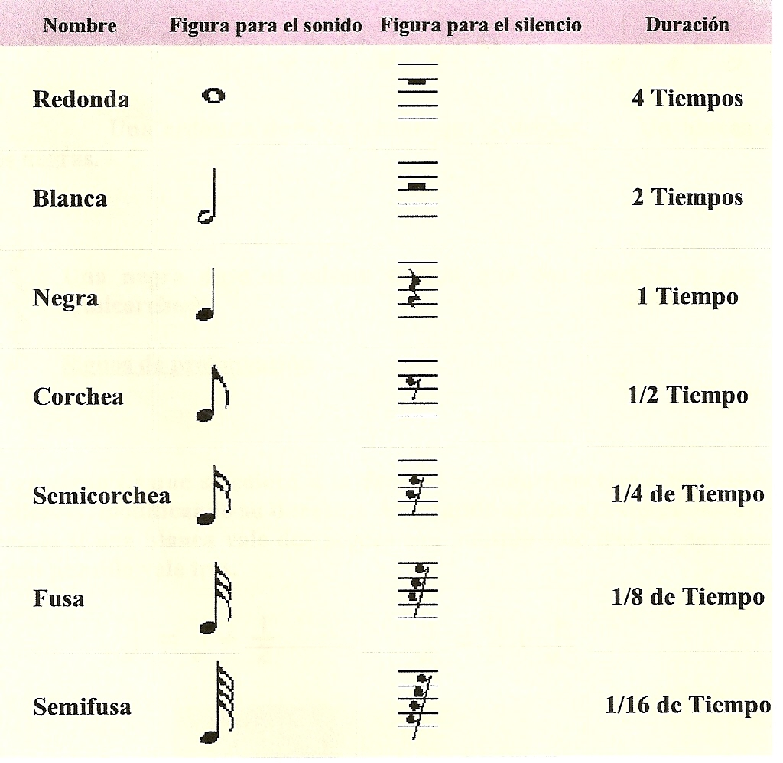

Las corcheas por lo general vienen agrupadas de a dos de la siguiente forma:

DOBLE CORCHEA

La cuartina es una figura musical que consta de 4 semicorcheas y equivalen a 2 corcheas o 1 negra. Sus tiempos se leen como 1, 2, 3 y 4. Los tiempos 1 y 3 son tiempos fuertes, esto quiere decir que ahí es donde cargamos la voz y los tiempos 2 y 4 son tiempos débiles, es decir, donde no se carga la voz.
Una cuartina tiene esta forma:
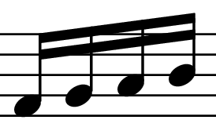

En la música tenemos distintas figuras musicales que podemos distribuir de la manera que queramos, pero existen unas muy comunes derivadas de la cuartina, que deberían manejar todos los músicos o aspirantes a serlo, estas son:
Galopa: Consta de una corchea y dos semicorcheas, sus tiempos son 1, 3 y 4.

Percusión corporal

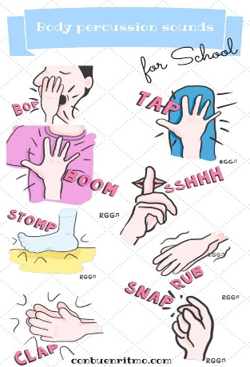
La percusión corporal es la utilización del cuerpo como instrumento, permitiendo hacer todo tipo de combinaciones sonoras. La entiendo como la unión entre la música y la danza mediante la cual podemos crear tantos ritmos como nuestra creatividad y dominio del cuerpo nos permita. Es una de las manifestaciones musicales más primitivas que existe, y el uso de su práctica pasa desde el ámbito interpretativo, el pedagógico, el lúdico hasta el terapéutico.

¿Conoces a Mayumana?
Aunque el grupo nació en Israel sus componentes son de varias nacionalidades. Su nombre proviene de Mayumanut palabra que significa habilidad o destreza. Sus espectáculos son de teatro, danza y percusión unidos. Las coreografías que realizan son de gran vitalidad. La percusión la suelen realizar sobre objetos pintorescos como contenedores de basura y otros objetos reciclados.

I Ejercicios rítmicos
Percute con las palmas los siguientes ejercicios que se presentan a continuación,
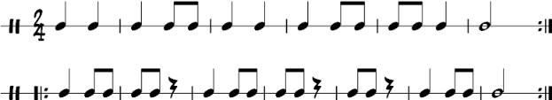
Ejercicio 1:

II Ejecución: La polirrítmia es un ejercicio de percusión para realizar con las manos y los pies.

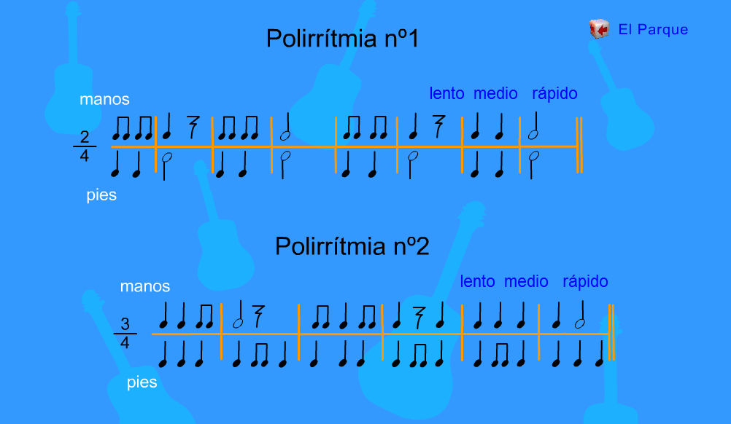

- Presentación del proyecto final de la Unidad: “EL Ritmo”

El objetivo de esta actividad es que usted desarrolle un ejercicio rítmico, el cual deberá grabar, puede ser en celular con su cámara o cualquier aplicación que usted desee utilizar.
Debe enviarlo al correo del profesor.
Juan.leuthner@colegiosantamariademaipu.cl
Materiales a utilizar: Cualquier elemento del hogar o sus manos y pies.

